Smlouva o vytvoření informačního systému řízení přístupů do základních registrů ze dne 29.9.2017
(dále jen „Smlouva“)

Ke Smlouvě o vytvoření informačního systému řízení přístupů do základních registrů uzavřené dne 29.9.2017 a zveřejněné dne 3.10.2017 v registru smluv s ID smlouvy: 3082046 se doplňují následující dokumenty:

- Doplnění příloh Smlouvy: Příloha č. 1, č. 2, č. 3, č. 4, č. 5, č. 6, jejichž znění je následující:

Příloha č. 1
Požadavky Objednatele na Systém

Specifikace plnění

Popis výchozí situace
xxxxxxxx
- xxxxx
- xxxxx
xxxxx
xxxx.
xxxxx
xxxxx
xxxxx
Cílem projektu je:
- xxxx
- xxxx
- xxxx
- xxxx
- xxxx
- xxxx
- xxxx
- xxxx
- xxxx

Uživatelé RAZR
- xxxx.
- xxxx
- xxxx
- xxxx

xxxxxx

Evidence externích uživatelů
xxxxxx
Role pro RAZR jsou:
- xxxx
- xxxx
- xxxx
- xxxx

Evidence interních uživatelů
xxxx.

Architektura RAZR
Na následujícím obrázku jsou vazby RAZR na další systémy.

xxxxxx

xxxxxxx
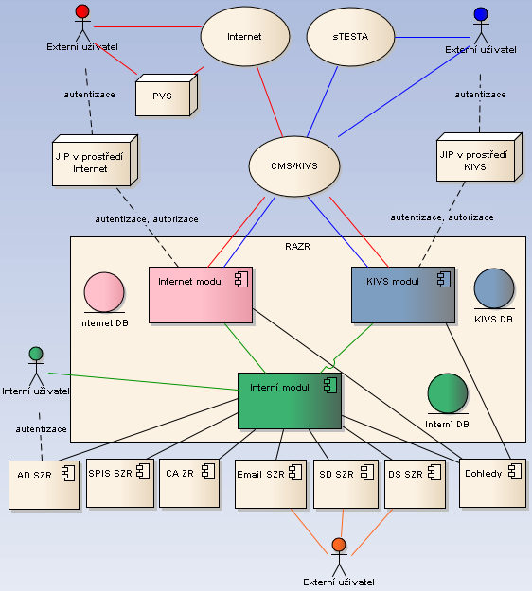
xxxxxx

Interní modul
- xxxxxx.

KIVS modul
- xxxxx

Internet modul
- xxxxxx

Procesy pro externí uživatele RAZR

Online správa připojení AIS k ZR
- xxxxxx

Offline správa připojení AIS k ZR
- xxxxx
- xxxxx

Online žádost o používání soukromého klíče Referenčního agenta
- xxxxx
- xxxxx

Offline žádost o používání soukromého klíče Referenčního agenta
- xxxxx

Evidence provozního systému v RAZR
- xxxxx

Správa připojení provozního systému k ZR
- xxxxxx

Interní procesy SZR
xxxx

Správa připojení systémů k ZR
- xxxxxx

Funkční požadavky

Přepnutí mezi instancemi
- xxxx.

Online i offline získávání datových zdrojů
- xxxxxx

Vytváření datových výstupů
- xxxx.

Online i offline předávání datových výstupů
- xxx

Identifikace a autentizace uživatelů
- xxxxx

Autorizace uživatelů
- xxxx

Online formuláře pro externí uživatele
- xxxx

Publikace dat pro externí uživatele
- xxxxx

Online formuláře pro interní uživatele
- xxxxx

Funkce pro interní uživatele
- xxxxx

Probe služby
- xxxxx

Offline žádosti pro externí uživatele
- xxxxxx

Evidence žádostí
- xxxxx.

Vyřizování žádostí
- xxxxxx

Reklamace žádostí
- xxxxx

Zpracování certifikátů
- xxxx.

Evidence bezpečnostních profilů
- xxxx

IP adresy
- xxxxx

Identifikace telefonních čísel ČR
- xxxx.

Přímý přístup k datům
- xxx

Automatické akce
- xxxx

Evidence historie
- xxxx

Tvorba reportů
Během realizace projektu může být doplněn omezený počet dalších datových reportů.
- xxxx.

Kontroly vstupních dat
- xxxxx

Kontroly výstupních dat
- xxxx.

Standardizace formátu dat
xxxx
- xxxxx

Nefunkční požadavky

Návrh aplikace a zdrojový kód aplikace
- xxxxx

Uživatelské rozhraní
  - xxxxx

Dostupnost
- xxxx

Uložení dat v databázi
- xxxxxx.

Kapacitní požadavky
- xxxxx

Výkonnostní požadavky
- xxxx

Testovací prostředí
- xxxxx

Komunikace RAZR
- xxxxx

Hardware
xxxxx.
  - xxxxx

Aplikační infrastruktura
- xxxxx

Konfigurovatelnost
- xxxxxx.

Záznamy o provozu
- xxxxx

Bezpečnostní požadavky
- xxxxxx

Vstupní datové zdroje
xxxxxx
- xxxxx.
- xxxxx

Datové vstupy
xxxxxx

Datové výstupy
xxxxx

Obsah dodávky

Analýza
xxxx

Aplikace
xxxx.
xxxx
xxxx

Hardware
Hardware není součástí dodávky .

Software
xxxx
xxxx

Testování
xxxxxx
Testování bude prováděno na produkční instanci RAZR.

Pilotní provoz
xxxxx

Migrace dat
xxxxxxxx

Dokumentace
Dále uvedená dokumentace bude v českém jazyce.

Analýza
Prohloubení a dokončení analýzy provedené SZR.

Technický projekt
xxxxxx

Dokumentace skutečného provedení
xxxxx

Dokumentace z testování
xxxxx

Uživatelská dokumentace pro externí uživatele
Příručka pro subjekty využívající služby RAZR. Obsahuje mj. popisy rolí a jím přiřazených práv na využívání funkcionalit RAZR.

Uživatelská dokumentace pro interní uživatele
Příručka pro zaměstnance SZR, kteří pracují s RAZR. Obsahuje mj. popisy rolí a jím přiřazených práv na využívání funkcionalit RAZR.

Administrátorská dokumentace
Příručka pro správce RAZR. Obsahuje zejména:
- xxxxx

Provozní dokumentace
- Provozní monitoring.

Bezpečnostní dokumentace
Obsahuje zejména:
  - xxxxx

Školení
Součástí dodávky jsou školení včetně školicí dokumentace:
Pro administrátory dodané aplikace. V délce 2 dny.

Příloha č. 2
Harmonogram
(Příloha č. 7 Dokumentace zadávacího řízení bude přiložena k této Smlouvě při podpisu)
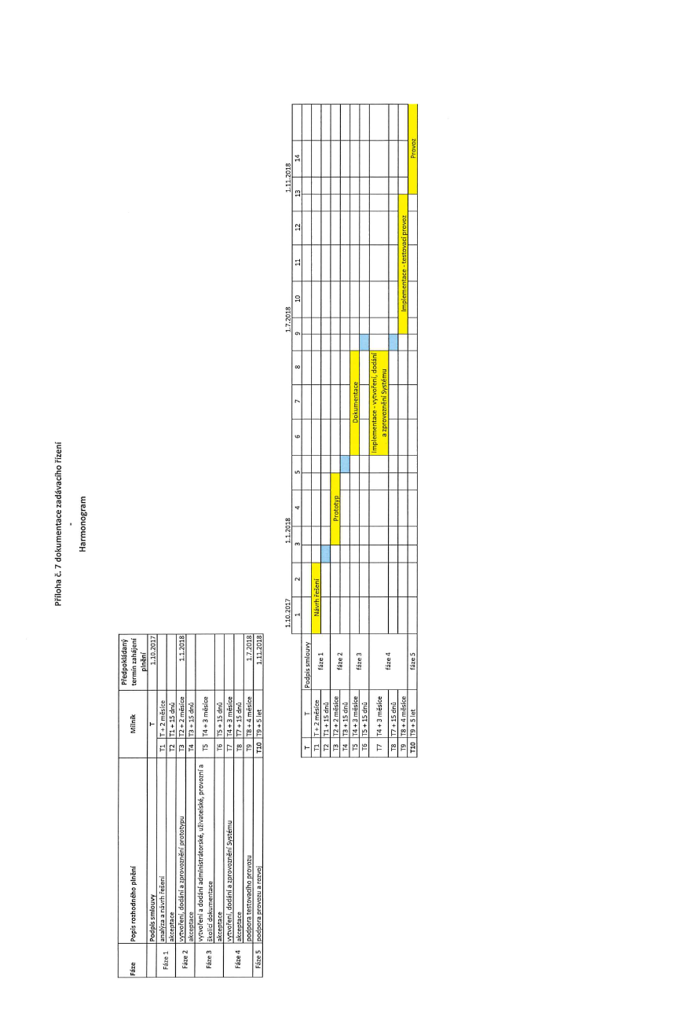

Příloha č. 3
Realizační tým Poskytovatele

Člen realizačního týmu | Kontaktní údaje
Projektový manažer | Jméno a příjmení: xxxxx  Telefon: +420 xxxx  E-mailxxxx@pasante.cz
Vedoucí vývoje SW  xxxx | Jméno a příjmení: xxxx  Telefon: +420 xxxx  E-mail: xxxx@pasante.cz
Senior vývojář  xxxx | Jméno a příjmení: xxxx  Telefon: +420 xxxx  E-mail: xxxxx@pasante.cz
Konzultant bezpečnosti IT  xxxx | Jméno a příjmení: xxxx  Telefon: +420 xxxxx  E-mailxxxxx@pasante.cz
Manažer servisní podpory  xxxx | Jméno a příjmení: xxxx  Telefon: +420 xxxx  E-mail: xxxx@pasante.cz

Příloha č. 4
Oprávněné osoby

Za Objednatele:
ve věcech smluvních:
Jméno a příjmení | xxxx
Adresa | Na Vápence 14, 130 00 Praha 3
E-mail | xxxxx@szrcr.cz
Telefon | xxxx

ve věcech obchodních:
Jméno a příjmení | xxxxx
Adresa | Na Vápence 14, 130 00 Praha 3
E-mail | xxxxx@szrcr.cz
Telefon | xxxxx

ve věcech technických:
Jméno a příjmení | xxxxx
Adresa | Na Vápence 14, 130 00 Praha 3
E-mail | xxxx@szrcr.cz
Telefon | xxxxx

Za Poskytovatele:
ve věcech smluvních:
Jméno a příjmení | xxxx
Adresa | xxxxx
E-mail | xxxx@pasante.cz
Telefon | +420 xxxx

ve věcech obchodních:
Jméno a příjmení | xxxx
Adresa | xxxx
E-mail | xxxx@pasante.cz
Telefon | +420 xxxx

ve věcech technických:
Jméno a příjmení | xxxx
Adresa | xxxx
E-mail | xxxx@pasante.cz
Telefon | +420 xxxxx

Příloha č. 5
Seznam poddodavatelů

1)
Název: -
Sídlo: -
Právní forma: -
Identifikační číslo: -
Rozsah plnění Smlouvy: -

2)
Název: -
Sídlo: -
Právní forma: -
Identifikační číslo: -
Rozsah plnění Smlouvy: -

3)
Název: -
Sídlo: -
Právní forma: -
Identifikační číslo: -
Rozsah plnění Smlouvy: -

atd. -

Příloha č. 6
Cena
(Cena plnění bude doplněna před uzavřením smlouvy s vybraným dodavatelem na základě vybraným dodavatelem zpracované nabídkové ceny dle přílohy č. 6 Dokumentace zadávacího řízení)

Souhrnná cenová tabulka
Č. | Předmět plnění | Cena v Kč  bez DPH | Sazba DPH v Kč | Cena v Kč včetně DPH
1 | Části Díla dle odst. 3.1 Smlouvy
1.1 | Návrh realizace  v rozsahu dle odst. 3.1.1 Smlouvy | xxxx | xxxx | xxxx
1.2 | Prototyp  v rozsahu dle odst. 3.1.2 Smlouvy | xxxx | xxxx | xxxx
1.3 | Implementace  v rozsahu dle odst. 3.1.3 Smlouvy | xxxx | xxxx | xxxx
1.4 | Dokumentace  v rozsahu dle odst. 3.1.4 Smlouvy | xxxx | xxxx | xxxx
1.5 | Pilotní provoz  v rozsahu dle odst. 3.1.5 Smlouvy | xxxx | xxxx | xxxx
1.6 | Celkem za Dílo  ve výši dle odst. 9.1.1 Smlouvy | 7 672 450,00 | 1 611 214,50 | 9 283 664,50

Příloha č. 7
Zadávací dokumentace
(volná příloha není pevně spojena se Smlouvou)

